A CONSTANTINE, LE SEDER DE PESSAH REPRESENTAIT UN MOMENT UNIQUE DE REUNION FAMILIALE.

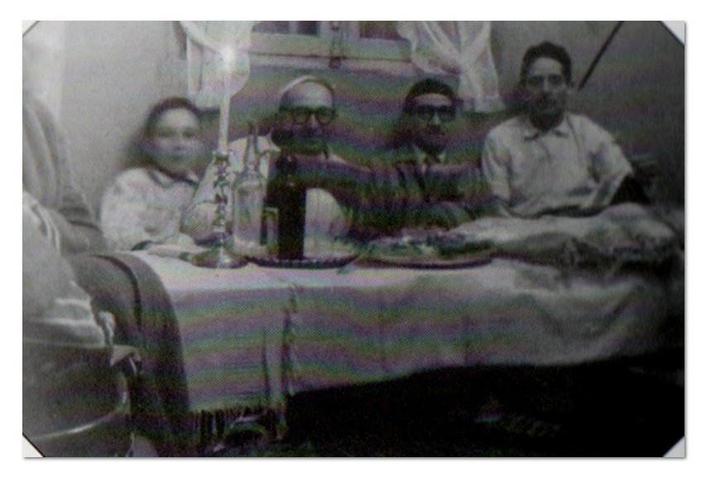

Un Séder de Pessah à l'ancienne chez la Famille ATTALI à Bellevue Constantine en 1957.
On reconnaît de droite à gauche, David ATTALI, le maître de maison, Alfred HABIB
( mon père ), Maurice GUEDJ et son fils Jean, résidant en Galilée en ISRAËL.
(Photo extraite de l'Ouvrage "Génération" de Charley LIMI)

Quelque soit la condition sociale des familles, et souvent elle se situait au seuil de la précarité, les Tables étaient garnies et les Joies communicatives. Les jeunes marquaient un plaisir savoureux à montrer leur talent de vocalise en entonnant ces versets de la HAGADAH appris avec un soin particulier au Talmud Thora. Dans beaucoup de foyers, la Tradition était respectée à la lettre, tous assis à même le sol sur de moelleux coussins, sur des tables basses (à la romaine) le "plateau" recouvert symbolisait par des aliments spécifiques toute l'Histoire narrative de cette Sortie d'Egypte, les KIDDOUCHS bus en s'inclinant sur le côté.

C'est aux Anciens (grands-pères) qu'incombaient l'ordonnancement de la Prière. Et c'est aux jeunes filles prêtes à se marier que revenait le rôle de passer le "plateau" au-dessus des têtes des convives : "YTHMOL" s'entendait par toutes les fenêtres du quartier bien avant que le "MARROR" (salade romaine) n'y fut jeté. Scandale des voisins le lendemain devant ces curieux déchets alimentaires.
L'énumération des Dix Plaies nous remplissait d'effroi, le Miracle du Sauvetage de ce Peuple esclave hantait notre imagination.

On connaissait l'Histoire mais chaque année il se trouvait toujours un enfant ou même un adulte invité pour interroger les sages vieillards. Ne sommes-nous pas le Peuple du Questionnement ?
Souvent les plus jeunes s'assoupissaient après le dîner avant que soit entamée la deuxième partie du Seder, et c'est dommage, car ils ne participaient pas à la chanson finale et exubérante de "HAD GUADYA" si populaire et si symbolique à la fois. Le deuxième soir était souvent plus long, car la Tradition voulait que l'on traduise chaque verset en Judéo-arabe.

Un des plats principaux se nommait le "RMO" sorte d'horrible amalgame de galette, de viande et de cardes. Heureusement le HAROSSETH venait adoucir le palais.

Incontestablement, cette lecture nous transportait au Sinaï originel, et notre imagination ce soir-là était plus que vagabonde.
La preuve c'est que trois-quarts de siècle après les souvenirs sont vivaces et comme ineffaçables..........

CONTE DE PESSAH -YOSSI ET LE MADIANITE

C’était le premier Seder après sa BAR-MITZVA.
Ce soir-là, la lecture de la HAGADAH prenait une autre dimension pour YOSSI.

La famille était réunie au grand complet autour d’une table joliment ensoleillée de ces ingrédients alimentaires méditerranéens, symboles de la Sortie d’Egypte.

Pour la première fois, YOSSI quittait la place des “enfants” dont l’indiscipline était exceptionnellement pardonnée.

Il allait s’installer près de son Grand-père, un vieillard aux allures de patriarche dont les yeux, ce soir-là, étaient inondés de la Lumière de la Transmission.

Cet honneur le remplissait d’aise et par avance il allait prêter une sérieuse attention à la narration de cette épopée à nulle autre pareille.

Sa récente accession au monde des adultes lui avait révélé quelque chose d’étrange et d’immensément grisant qu’il pouvait désormais comprendre :
“Le Sens de la Responsabilité”.

Son maître au Talmud Thora lui avait raconté en termes simples, que des libertés prises à l’égard de la Loi, des erreurs de conduite ou des écarts à l’encontre de la Morale, étaient pardonnables tant que la Conscience se trouvait en cours de maturation.
La BAR-MITZVA sert de révélateur à l’éveil de la Conscience.

Du petit d’Homme, formé à la Tradition, peut germer l’aptitude au Sens et la construction d’une personnalité capable, dans cette folle liberté qui lui est offerte, de conduire sa vie à partir de repères sociaux ou de vagabonder dans l’errance métaphysique.

Ce soir-là, YOSSI, pour la première fois était moins préoccupé que d’habitude par la dégustation du « HAROSSETH ”, l’absence insupportable de pain ou la difficile digestion de cette MATSA si peu gastronomique.

Attentif à ce récit merveilleux de l’affranchissement d’esclaves, il y avait dans ses yeux une profondeur et une lumineuse intensité.

Il percevait dans ces chants et ces litanies comme un écho de mémoire, une répétition étrange, énigmatique.

Cette itération et ce martèlement chantants de la légende pascale finissaient par ourdir en lui ce sentiment profond de cette chaîne ininterrompue des générations, cette persévérante continuité de l’Histoire du Peuple Juif.
.................ce peuple, ces hébreux, malgré toutes les vicissitudes, toutes les situations difficiles, tous ces pays traversés, de régimes et de souverainetés subis, de frontières franchies, de langues et de mœurs intégrées...............

Ces Anciens-là, ont fait résonner dans le vestibule d’un cerveau, encore embryonnaire de connaissances, vierge de ces contraintes ataviques de minorité soumise et errante, ce Son retentissant de l’appel à l’Universel et à la Liberté.

YOSSI venait de s’assoupir sur l’épaule de son grand-père.

Il se mit à rêver......

................et son rêve le projetait au milieu de ces rustres bergers cananéens, descendants de cet illustre aïeul Abraham qui eût le privilège du premier rendez-vous avec la Transcendance.

Poussées par la famine, ces tribus, caravanes, familles, enfants et bétails quittent leur terre natale et “descendent” en procession vers cet Eldorado magique, MISRAÏM (L’Egypte), dont les échos d’une grande et belle civilisation sont parvenus aux oreilles de ces nomades hébreux.

Le désert du Sinaï est le passage obligé pour ce périple aventureux.
Ce n’est pas la voie la plus courte mais la Côte est infestée de tribus belliqueuses qu’il ne fait pas bon de rencontrer.

Le désert certes paraît plus sûr mais combien imprévisible.

Il va falloir s’orienter, organiser sa subsistance, résister aux tempêtes de sable, connaître les points d’eau et surtout affronter ce “sanctuaire du silence” pour être disposé à entendre la Parole Intérieure.

C’est au cours de ce voyage “Aller”, en plein Sinaï que YOSSI rencontra Madian, un fils de bédouin, du même âge que lui, mais dont le visage buriné par la rudesse du climat désertique le faisait apparaître comme un adolescent aguerri.

Profitant d’une pause de la caravane, YOSSI alla vers ce jeune MADIANITE en faisant des gestes amicaux pour lui traduire sa naturelle convivialité et son envie de communiquer.

Madian répondit par des éclats de voix d’une langue inconnue et par un éclat de rire qui, pour YOSSI était perçu comme une complicité d’enfant.
Dans cette innocence mêlée, ils avaient trouvé des jeux communs, une amitié sereine s’inscrivait dans chacune de leurs initiatives.

Madian, le fier bédouin entraîna YOSSI dans la tente familiale tapissée de dorures, certainement celle du chef de Tribu et lui présenta BALAAM, un octogénaire rayonnant de sagesse et dont les yeux vifs étaient comme un livre ouvert de cette Histoire de ces étranges MADIANITES.
Ce vieillard ressemblait beaucoup aux Cananéens, la même barbe, la même tonalité dans la voix, la même tranquille assurance, la même attitude figée dans l’éternité, le même témoignage de l’expérience vécue.

Curieusement, YOSSI avait la sensation que ces MADIANITES savaient un peu plus de choses que ces Hébreux qui n’arrêtaient pas de se déplacer dans cette région du monde, pour survivre d’abord et à la recherche d’un “je ne sais quoi de SUBHUMAIN”.

Curieusement, Madian parlait l’araméen, il avait entendu parler de ces fils de Jacob et de leurs préoccupations d’urgences économiques, et de leur rencontre il y a quelques siècles avec le Nom, le Non-visible.

Curieusement, Madian lui racontait que ce désert avait connu plusieurs secousses, des séismes mineurs; la terre tremblait, le vent voulait parler, les étoiles voulaient pleuvoir sur ces dépressions rocheuses, mais toujours, disait-il, le Silence avait le dernier mot.

Fort d’une candide confiance qui s’installait entre les deux garçons, le jeune MADIANITE prit YOSSI par le bras, l’entraîna hors de la tente, et lui susurra à l’oreille des paroles étranges.........

“Regardes bien cette Montagne, elle hante mes rêves toutes les nuits Paradoxalement, elle me fait peur et en même temps elle me rassure par sa majesté. J’ai l’impression qu’aucun homme ne pourrait violer son secret.

Notre tribu lui voue un grand respect et nos anciens racontent que nul d’entre nous n’oserait être saisi du désir de la gravir de peur de rencontrer le - Feu qui ne s’éteint jamais-

YOSSI ne quittait pas des yeux les cimes pourpres de cette Montagne “éclairée”

Il était secoué d’un sentiment d’effroi.
Madian continuait son récit un peu comme un flash de médium :

“Tu sais, YOSSI, cette Montagne est trop remuante pour ne pas éclater un jour. Elle finira par livrer son secret, de ses flancs surgiront des Rayons de Lumière qui seront des phares pour l’Humanité.”

A ces mots, YOSSI fit un rapprochement sémantique pour le moins étrange :
le MIDBAR (désert) a la même racine que DAVAR (parole)
Etrange prémonition ! Curieuse coïncidence !

Tout à coup YOSSI perdait la notion de Temps.
Ses pensées erraient entre cette réalité visible et cette fiction nourrie d’un terrible pressentiment.

Madian, d’un grand rire sonore, sortit YOSSI de sa léthargie réflexive, et lui dit :

“Allons jouer du tambourin près de la source avec les filles de notre âge. Oublies ce que je t’ai raconté, ce sont des spéculations d’adultes.”

YOSSI s’exécuta certes, mais son esprit ne pouvait se détacher de ce Mont qui semblait le défier d’orgueil et que le soleil couchant continuait à caresser en descendant.
Madian souriait toujours, la blancheur éclatante de ses dents contrastait avec ses boucles d’ébène.
Lui, n’avait pas besoin de regarder si fixement la Montagne, elle était son décor quotidien.

Il était temps de partir, la famille de YOSSI s’apprêtait à lever le camp et remercier les MADIANITES de leur hospitalité.

YOSSI et Madian avaient quelque peine à se séparer.
La petite et la grande Histoire se confondaient dans les yeux noirs et malicieux du jeune MADIANITE qui s’approcha de son ami Hébreu :

“Je ne te dis pas adieu mais au revoir.
Peut-être as-tu senti un lien charnel avec cette Montagne ?
Pars en paix avec les tiens dans cette Egypte dont nous savons qu’elle rayonne par sa gloire, sa puissance et son génie.

Prends cette Pierre du Désert, morceau de la Montagne Sacrée en souvenir de notre rencontre, tu te souviendras qu’elle contient la Parole d’en-Haut.”

YOSSI sentit une tape un peu vive sur son épaule.

« YOSSI, réveille-toi, Pessah n’est pas un soir où l’on dort. Nous sommes arrivés au terme de la HAGADAH nous allons dîner ».

Son grand-père venait d’interrompre un rêve, un rêve qui laisse en YOSSI une sourde angoisse, un rêve dont il se souvient de toutes les péripéties, un rêve qui installe un trouble dans son insouciance d’adolescent.

Ce soir-là, YOSSI était entré dans l’ère du Questionnement :

Que cherche ma Tribu, que cherche mon Peuple ?

“Papy, Pourquoi est-on descendu en Egypte ?
Pourquoi a- t-on été esclaves chez Pharaon ?
Qu’a-t-on attendu au pied de la Grande Montagne des MADIANITES ?
Pourquoi y a-t-il un “Feu qui ne s’éteint jamais” ?
Dis-moi, Papy, y a-t-il encore des MADIANITES au Sinaï ?”

Le Grand-père restait étrangement silencieux, de ces silences qui se confondent avec l’Eternité........

Il avait remarqué subtilement la main fermée de YOSSI qui semblait contenir quelque chose auquel il tenait beaucoup.

YOSSI ouvrit délicatement sa main et l’assistance reconnut “L’AFIKOMEN” rituellement réservé au plus jeune enfant du Seder.

“Papy, c’est la Pierre du Sinaï ! c’est Madian qui me l’a donné !
Madian ! mon Ami !
Papy, tu ne peux pas comprendre, j’ai une partie de la Parole d’en-Haut dans ma main, c’est Madian qui me l’a dit !

Papy, si c’est vrai, racontes-moi la suite, s’il te plaît !”

Il perlait dans les yeux du vieillard des larmes d’un bonheur indicible.

“Mon cher YOSSI, la suite, nous nous la racontons tous les ans :

C’est l’Eternel Voyage “Retour”.
De l’esclavage à la Liberté,
Des Ténèbres à la Lumière.
De l’Ignorance à la Connaissance.

Gardes précieusement cette Pierre, elle te permettra de faire d’autres rêves.”

Hubert Samuel HABIB.
Nissan 5773.
habib.hubert@orange.fr
06 14 20 80 72

